Pomoc psychologiczno – pedagogiczna, arteterapia. (Kamil i Piotrek )

24.03.2021r. środa
Temat: Jakie cechy powinien mieć dobry kolega/koleżanka? Nadchodzi Wielkanoc – zakodowane obrazki.

Dzień dobry!
Dzisiaj proponuję żebyście najpierw zastanowili się nad tym jakie cechy powinien mieć wasz kolega lub koleżanka a następnie wpisali je do karty pracy. Kolejne zadanie to rozkodowanie obrazka i pokolorowanie go! Powodzenia!!!
Miłej pracy! 😊😊😊
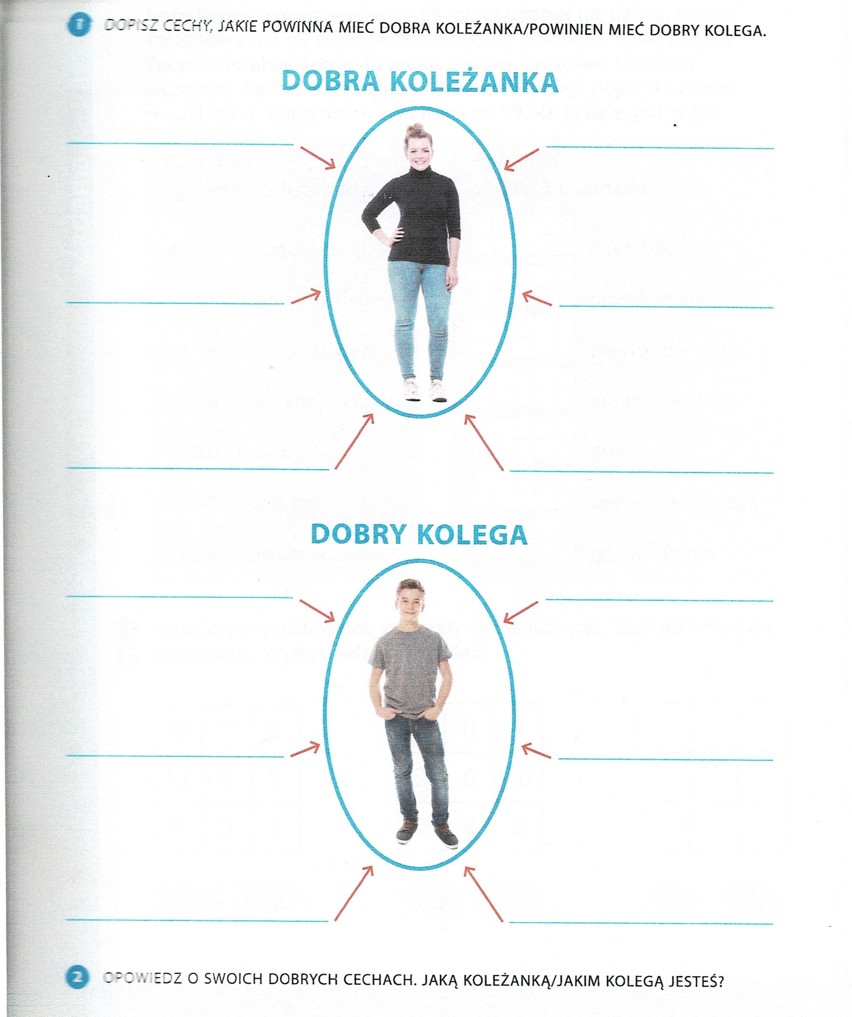

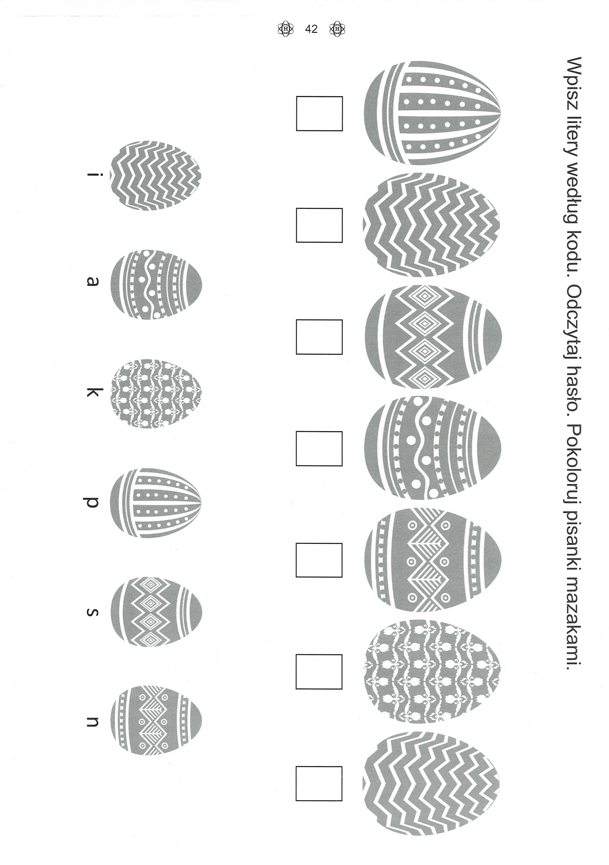
Życzę Wam miłego dnia !!!

